Curriculum Vitae
Amm. Paolo PAGNOTTELLA


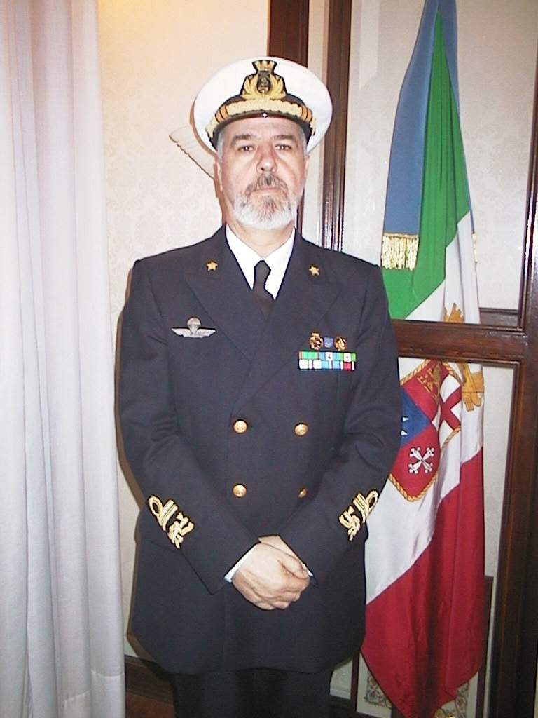
L’Ammiraglio Paolo PAGNOTTELLA nasce a Fano nel 1946. Conseguita la maturità classica presso il Collegio Navale “F. Morosini” di Venezia, nel 1965 entra all’Accademia Navale di Livorno che lascia nel 1969 con il grado di Guardiamarina. Laureato in Scienze Militari Marittime presso l’Università di Pisa, ed in Scienze Politiche presso l’Università di Trieste, dal 1969 al 1976 ricopre incarichi di crescente responsabilità a bordo dei Sommergibili Morosini, Gazzana e Torricelli.

Nel 1976, nel grado di Tenente di Vascello, assume il comando del Sommergibile “Enrico Dandolo” e, nel 1979, promosso Capitano di Corvetta, è destinato al Comando del nuovo sommergibile “Carlo Fecia di Cossato”.

Dal 1980 al 1983 torna in Accademia con l’incarico di Comandante dei Corsi Ufficiali di Complemento.

Nel luglio del 1983 è trasferito al Cairo per assumere, con il grado di Capitano di Fregata, l’incarico di Addetto Navale presso l’Ambasciata d’Italia in Egitto con accreditamento anche in Sudan.

È stato, in quel periodo, uno dei protagonisti della crisi che vide coinvolta la M/N Achille Lauro, sequestrata da terroristi palestinesi.

Nella circostanza, il Presidente egiziano Mubarak lo ha insignito della Commenda dell’Ordine al Merito della Repubblica Araba d’Egitto.

Tre anni dopo lascia l’Egitto per rientrare in Italia ed assumere ad Augusta il Comando del 2° Gruppo Sommergibili.

Nel 1987 partecipa alle operazioni navali in Golfo Persico in seno al Comando del 18° Gruppo Navale Italiano.

Dal 1988 al 1991 è assegnato allo Stato Maggiore della Difesa, dove ricopre incarichi nell’ambito del Reparto di Politica Militare e quindi Capo Ufficio del Sottocapo di Stato Maggiore.

Promosso Capitano di Vascello, nel 1991 assume nella sede di La Spezia il Comando del Cacciatorpediniere lanciamissili Ardito.

Dal 1994 al 2000, dopo aver frequentato a Londra, nel 1993, il Royal College of Defence Studies (equivalente allo IASD italiano), torna ad operare nell’ambito dello Stato Maggiore della Marina dove opera nel settore dell’intelligence e, dopo essere stato promosso al grado di Contrammiraglio, viene chiamato a dirigere il Reparto Infrastrutture dell’Ispettorato Logistico.

Con il grado di Ammiraglio di Divisione, nel mese novembre del 2000 assume il Comando dell’Istituto Studi Militari Marittimi e del Presidio Marina Militare di Venezia, che lascia nel gennaio del 2005.

Dal 15 gennaio 2004 è il Comandante in Capo del Dipartimento Militare Marittimo dell’Adriatico, che ha sede ad Ancona.

L’Ammiraglio PAGNOTTELLA, oltre ad essere insignito di numerose altre onorificenze e decorazioni, è Grande Ufficiale dell’Ordine al Merito della Repubblica.

È sposato con la Signora Laura ed ha due figlie, Federica ed Eleonora.

